
Základní škola, Mateřská škola a Základní umělecká škola, Jablonec nad Jizerou

VY_32_INOVACE_05_Přiřazování slabik k obrázkům

Autor: | DiS. Jana Halamová
Anotace: | žáci se učí přiřazovat správné obrázky k dané slabice pomocí přesouvání objektů na počítači nebo na interaktivní tabuli.
Očekávaný výstup: | žáci si zopakují a procvičí probrané učivo, naučí se přesouvat objekty myší nebo elektronickou tužkou.
Klíčová slova: | SI, MO, PE…
Druh učebního materiálu: | pracovní list s využitím PC nebo interaktivní tabule
Druh aktivity: | Aktivita
Cílová skupina: | Žáci
Stupeň a typ vzdělávání: | základní vzdělávání, 1. stupeň
Typická věková skupina: | 6 – 7 let

Přiřaď obrázek ke správné slabice.
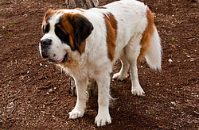
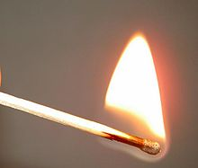
Obrázek č.3
Obrázek č.2
Obrázek č.1
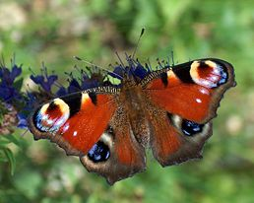

SI
MO
PE

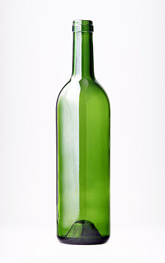
Obrázek č.4

Obrázek č.6
Obrázek č.5
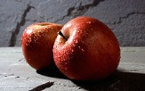
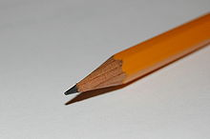

LA
TU
JA

Použité zdroje:
Obrázek 1. Inachis io [cit. 2012–08–30]. Dostupné pod licencí Creative Commons na WWW: <http://upload.wikimedia.org/wikipedia/commons/d/d2/Tagpfauenauge.jpg>
Obrázek 2. Bernardýn [cit. 2012–08–30]. Dostupné pod licencí Creative Commons na WWW: <http://upload.wikimedia.org/wikipedia/commons/c/c0/SanBernardo_Newton.jpg>
Obrázek 3. Sirka [cit. 2012–08–30]. Dostupné pod licencí Creative Commons na WWW: <http://upload.wikimedia.org/wikipedia/commons/a/a3/Streichholz.JPG>
Obrázek 4. Láhev [cit. 2012–08–30]. Dostupné pod licencí Creative Commons na WWW: < http://upload.wikimedia.org/wikipedia/commons/e/e3/Bouteille.jpg>
Obrázek 5. Hrot tužky [cit. 2012–08–30]. Dostupné pod licencí Creative Commons na WWW: < http://upload.wikimedia.org/wikipedia/commons/4/44/Penciltip.JPG>
Obrázek 6. Jablka odrůdy Fuji [cit. 2012–08–30]. Dostupné pod licencí Creative Commons na WWW: <http://upload.wikimedia.org/wikipedia/commons/c/c1/Fuji_apple.jpg>

Autorem materiálů a všech jeho částí, není-li uvedeno jinak, je DiS. Jana Halamová.

